Keine Abwälzung der Krisenlasten auf die Bevölkerung!
Beschäftigte und Arbeitslose gemeinsam gegen die Angriffe!

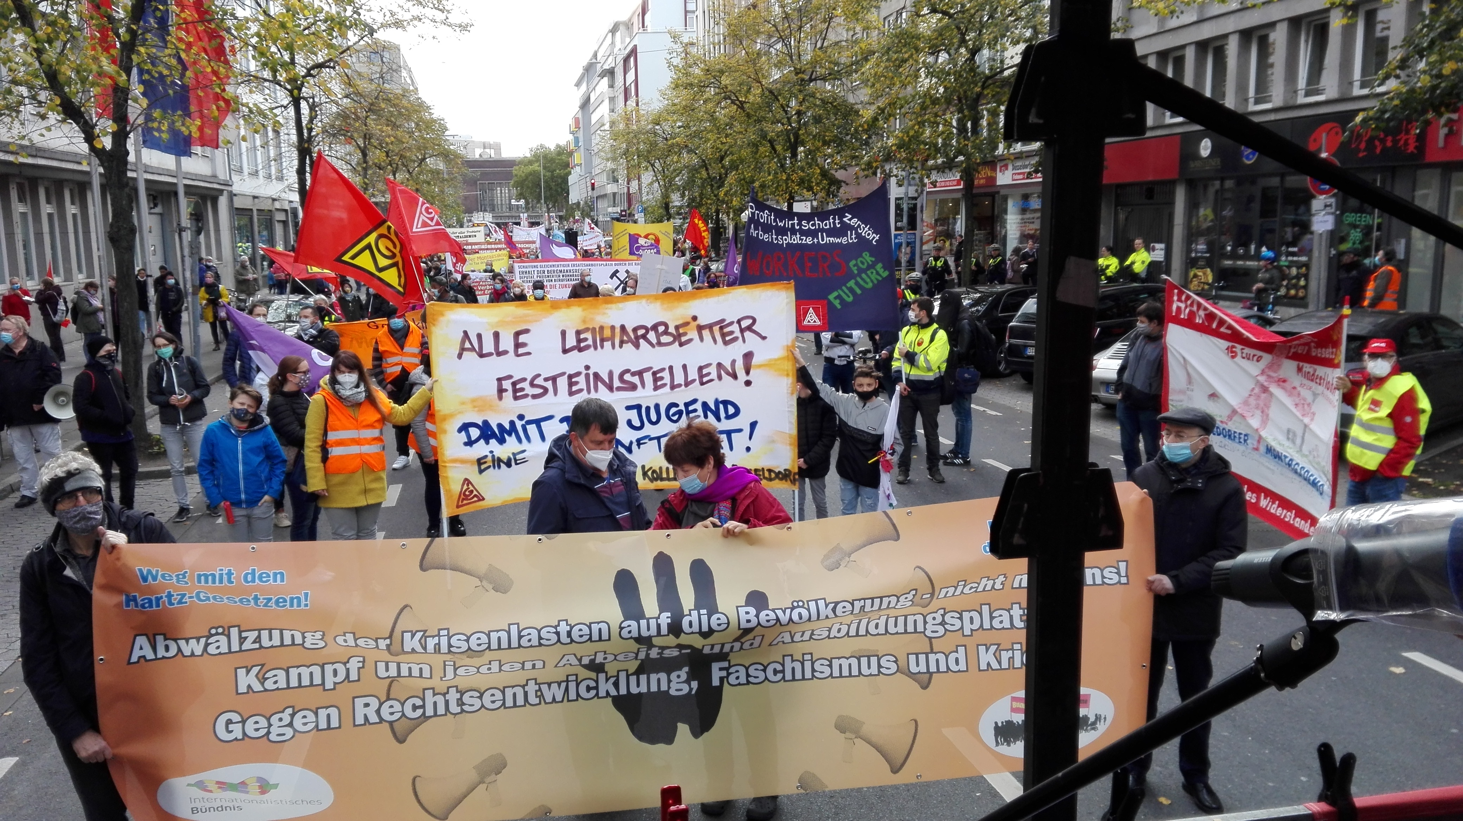
Demnächst berät der Bundestag über die Regelsätze für Hartz-IV-Bezieher. Sechs Millionen sollen, nach dem Willen der Bundesregierung, ab Januar 2021 eine Erhöhung des Hartz IV Satzes erhalten: statt 432 € im Monat sind es dann 14 € (46 Cent/Tag) mehr = 446 €. Kinder zwischen sechs und 13 Jahren sollen keine Erhöhung erhalten! Diese Beträge decken nicht das Existenzminimum, sondern sind ein Armutsprogramm.
Regionale Herbstdemonstration am 10.10.20 in Düsseldorf
Die Regierung versucht den Eindruck zu erwecken, dass sie „gerecht“ vorgehen würde, indem die Situation der Armen als Berechnungsbasis genommen wird. Tatsächlich hat die Regierung nicht wie bisher die Ausgaben der unteren 20% der Einkommen zugrunde gelegt, sondern nur die der unteren 15%. Selbst hier kam sie auf einen monatlichen Betrag von 632 €. Daraufhin strich der Bundesarbeitsminister 197 € an „nicht notwendigen Ausgaben“ (WAZ 10.8.2020).

Dieser menschenverachtende Stil ist kein Zufall. Die Armut ist gewollt! Der Chef der Bundesagentur für Arbeit, Detlef Scheele, sieht die Höhe des Hartz IV Satzes als eine „großzügige Regelung“ an. Zitat: „Sie sollte kein auskömmliches Leben ermöglichen, wie es jemand habe, der Arbeiten geht“ (WAZ 12.10.20). Hartz IV soll die Menschen in Niedriglohn- Verhältnisse zwingen (Leiharbeit, befristete Verträge, usw). Mit der Weltwirtschaftskrise und der Corona Krise verschärft sich dies noch.

Bei Daimler-Benz sollen aktuell nach Betriebsratsangaben am Stammsitz in Stuttgart-Untertürkheim bis 2025 rund 4000 von 19.000 Stellen gestrichen werden. In Berlin, wo das älteste produzierende Werk steht, sollen demnach rund 1000 von 2500 Jobs wegfallen. Dagegen kam es bereits zu Warnstreiks. Ähnliche Arbeitsplatzvernichtung deutet sich auch bei anderen Automobilherstellern wie z.B. MAN, VW oder BMW an. Bei VW wurden bereits seit 2016 - lange vor der Corona-Krise - mit einem "Zukunftspakt" bis Ende 2019 bereits fast 11 000 Stellen gestrichen und knapp drei Milliarden Euro an Ausgabenkürzungen erreicht. Im Laufe der kommenden Jahre sollen bis zu 20.000 Jobs weggefallen. Auch andere Industriezweige wie die Stahlindustrie, Zulieferer der Automobilindustrie, der Maschinenbau, aber auch das Gastronomie- und Hotelgewerbe kündigen Arbeitsplatzabbau an.

Die großen Konzerne, organisiert in „Gesamtmetall“ und anderen Verbänden, haben bereits ein umfassendes Krisenprogramm vorgelegt, welches auf Kosten der Beschäftigten und der Arbeitslosen geht. Ihre erste Forderung an die Regierung haben sie bereits durchgesetzt: ein Milliarden (wenn nicht Billionen) Euro schweres Konjunktur Paket zur „Anschiebung der Wirtschaft“. Vorrangig die Schlüsselindustrie bekommt, getarnt in der Corona-Krise Milliardenhilfe vom Staat bzw. wird mit der Ausweitung des Kurzarbeitergeldes begünstigt. Für die Beschäftigten wird durch dieses Kurzarbeitergeld nur ein Teil ihres Entgelts abgedeckt und zudem ist ihr Arbeitsplatz damit nicht gesichert! Auch Kleinunternehmer oder Solo-Selbständige wie z.B. Künstler erhalten nur ein Almosen an staatlicher Hilfe. Transferbezieher wie Hartz IV-Empfänger, Bezieher der Sozialhilfe oder Rentner mit geringer Rente gehen leer aus.

„Gesamtmetall“ will aber mehr. In ihrem Krisenprogramm fordern sie u.a. die Durchsetzung folgender Forderungen: Die geplante „Grundrente“ zurückzunehmen; alle Einschränkungen der sogenannten sachgrundlosen Befristung von Verträgen aufzuheben; Flexibilisierung der Arbeitszeit auf breiter Front; Abschaffung der Rente mit 63; Abschaffung der Mütterrenten; weitere Aufhebung der Parität bei den; Aufhebung aller Einschränkungen bei der Leiharbeit; Erleichterung von Werksverträgen und Arbeitnehmerüberlassungen, keine Erweiterung von Mitbestimmung….

Wer sind wir?

Wir sind die bundesweite Montagsdemo!

Wir kämpfen seit 2004 gegen die Hartz-Armuts-Gesetze und zwar auf der Straße (derzeit ein Mal im Monat, vorher jede Woche). Wir unterstützen die Initiative für eine Erhöhung der Regelsätze um 160 €.

Wir treten aber als Bewegung darüber hinaus für den gemeinsamen Kampf von Beschäftigten und Arbeitslosen ein: Für die 30 Stundenwoche bei vollem Lohnausgleich, Abschaffung von Hartz IV und Ersetzen durch die unbegrenzte Fortzahlung von ALG I bei entsprechender Erhöhung für ein menschenwürdiges Leben. Entsprechende Erhöhung der Sozialhilfe!

Wir sind offen für eine fortschrittliche gesellschaftliche Alternative zum Kapitalismus! Wir sind demokratisch organisiert, jeder kann sich einbringen, außer Faschisten!

Die Abwälzung der Krisenlasten erfolgt also auf die breite Masse der Bevölkerung! Schluss damit! Gegen die geplanten Massenentlassungen bei Daimler-Benz oder Thyssen-Krupp reagierten die Beschäftigten mit Warnstreiks! Im öffentlichen Dienst legten ebenfalls die meisten Beschäftigten ihre Arbeit nieder. Der Kampf um jeden Arbeitsplatz bzw. um die 30-Stunden-Woche bei vollem Lohnausgleich muss alle Beschäftigten, aber auch Erwerbslosen zusammenschweißen! Gleiches Entgelt für Leiharbeiter wie die Stammbelegschaft von Unternehmen! Ablehnung von Überstunden und Sonderschichten! Für ein politisches Streikrecht! Die Entlassenen von heute sind die Hartz IV-Empfänger von morgen!

Die Bundesweite Montagsdemo unterstützt den Aufruf des Fördervereins gewerkschaftliche Arbeitslosenarbeit e.V. und von Verdi für einen Aktionstag am 30.10.20 für eine sofortige Anhebung der Regelsätze um 160 €.
Die örtlichen Montagsdemos bieten eine Plattform um sich mit der Anhebung der Regelsätze auseinanderzusetzen und den Widerstand zu organisieren. Kommt zu den Montagsdemos.

Ort: …………………………………….. Datum: ……………………………

Die Koordinierungsgruppe der Bundesweiten Montagsdemo

Homepage: bundesweite-montagsdemo.de Kontakt: bundesweite_montagsdemo@gmx.de

V.i.S.d.P.: Koordinierungsgruppe Bundesweite Montagsdemo, Postfach 30 03 04, 45862 Gelsenkirchen

